Дизайн – проекты благоустройства общественных территорий, отобранных для проведения
голосования, в целях ознакомления с ними всех заинтересованных лиц, в рамках реализации федерального проекта «Формирование комфортной городской среды» на территории городского округа Октябрьск Самарской области в 2019 году

Центральная площадь

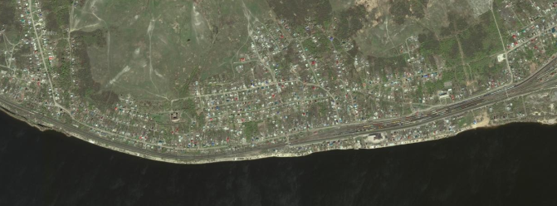

Сквер по ул.Макаренко

Тротуар по ул.Ленинградская

Сквер в районе ул.Центральная, 1
Спортивная и игровая площадка ул.Водников, 4

Комфортная городская среда

